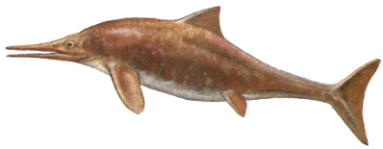
Ichthyosaure

Son nom signifie : « reptile qui a un corps de poisson ».
Il pouvait mesurer 5 ou 6 mètres et peser 500 à 600 kg (deux fois la taille et le poids de nos dauphins) .
Il vivait pendant le crétacé il y a 200 millions d’années.
On a retrouvé des fossiles d’Ichthyosaure en Allemagne, en Angleterre et au Canada en 1851.

Ichtyosaure est un reptiles marins. Plusieurs centaines de squelettes complets d'Ichtyosaures ont pu y être découverts. En plus, certains squelettes renfermaient ceux de bébés encore en formation. Ceci a permis de dire qu'Ichthyosaure était vivipare (il garde ses petits dans son ventre).
Les Ichthyosaures possédaient une nageoire dorsale (sur le dos). Sa queue était en demi-lune, un peu comme la plupart de nos poissons actuels. Ses narines étaient situées à l'avant de son "nez", ainsi il lui suffisait de le sortir de l'eau pour respirer, car les reptiles marins étaient équipés de poumons. Il devait surtout utiliser ses yeux pour chasser, afin de suivre sa proie plus facilement. Le poisson constituait ses proies principales, avec les ammonites, bélemnites…)
